RISGAARD I/S V/NIELS JØRGEN/ BJARNE OG GERT RISGAARD
Svinget 12
9620 Aalestrup

Teknik & Miljø
Miljø

Prinsens Alle 5
8800 Viborg

idal@viborg.dk
Dato: 08-09-2023

Sagsnr.: 23/23954
Sagsbehandler: vpidal

Direkte tlf.: 87 87 52 11
Direkte e-mail: idal@viborg.dk

Side 1 af 5

Afgørelse om ikke godkendelsespligt – Svinget 12, 9620 Aalestrup
Viborg kommune har den 13. april 2023 været på tilsyn på husdyrbruget på Svinget 12, 9620 Aalestrup.

Tilladt dyrehold og staldindretning
Husdyrbruget har en §12 miljøgodkendelse fra 1. februar 2011. I 2014 er der meddelt en §30 afgørelse om etablering af plads til kalvehytter og i juli 2019 er der meddelt en §15 afgørelse om skift i dyretype.

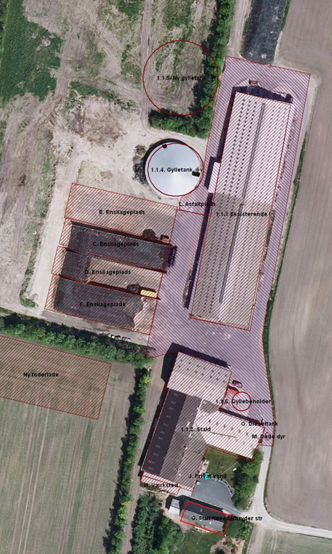
Figur 1 Situationsplan fra §12 miljøgodkendelsen (2011)
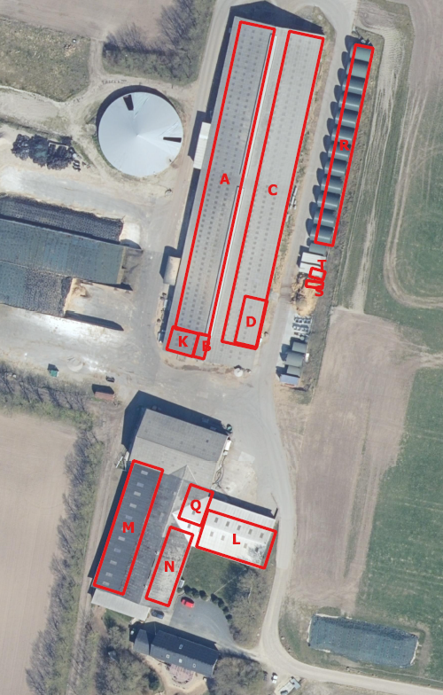
Figur 2 Situationsplan fra afklaring af staldindretningen i 2023
Aktuelt dyrehold og staldindretning
Ved tilsynet kunne det konstateres, at der er lavet følgende ændringer i ungdyrstalden, som der ikke først eller senere er søgt om tilladelse til:
I 2015:
- 5 køer er flyttet fra dybstrøelse i staldafsnit Q til dybstrøelse i staldafsnit L
- Staldafsnit Q er taget ud af drift
- Dybstrøelse i staldafsnit M er ændret fra dybstrøelse med ædeplads med spalter til sengebåse med fast gulv på 50% og spaltegulv på 50% af gangarealet

I 2019:
- Gulvtypen i staldafsnit N med sengebåse blev ændret fra fast gulv til spaltegulv
- Antallet af sengebåse blev ændret fra 24 stk. kosengebåse til 48 stk. kviesengebåse

§12 miljøgodkendelsen fra 2011 blev revurderet i 2019. Revurderingen resulterede i følgende påbud:
”Ammoniakdepositionen fra Risgaard I/S på nærmeste Kategori 1 natur vest for anlægget skal senest 1. juni 2040 være reduceret til 0,7 kg N/ha/år.”

I juni 2019 er der søgt og meddelt afgørelse om skift i dyretype, her blev 130 malkekøer ændret til 254 kvier (6-27 mdr.).

Ejer har oplyst at produktionen forventes udfaset senest i 2034, da ejendommen ikke kan overholde kravene til staldindretning i Lov om hold af malkekvæg.

Baggrund
I forbindelse med afklaring af hvordan forholdene på ejendommen skulle lovliggøres er der lavet scenarieberegninger i den tidligere udgave af www.husdyrgodkendelse.dk, da det var den der var gældende i 2011 hvor §12 godkendelsen blev meddelt.

Beregningerne viser, at ammoniakfordampningen fra den nuværende produktion i de nuværende rammer er mindst 176 kg NH₃/år mindre end ammoniakfordampningen i §12 miljøgodkendelsen fra 2011. Ammoniakfordampningen er også mindre med det nuværende staldsystem, hvis ’skift i dyretype’ ikke medregnes.

Vurdering
Viborg Kommune vurderer,
- At ændringen ikke indebære forøget forurening i forhold til ammoniakemission
- At staldafsnittene lever op til BAT for nye stalde
- At fysisk lovliggørelse ikke er proportionalt
- At der ikke er andre virkninger på miljøet som skal godkendes eller tillades
- At ændringerne er af underordnet betydning for naboerne, jf. §56, stk. 2 i husdyrbrugloven. Afgørelsen sendes derfor ikke i nabohøring.
- At afgørelsen om ikke-godkendelsespligt ikke vil medføre en væsentlig virkning på miljøet

Afgørelse
Viborg kommune træffer på baggrund af ovenstående, afgørelse om at ændringerne i staldsystemerne og dyrenes placering i ungdyrstalden ikke kræver godkendelse efter husdyrbruglovens §16a (ikke godkendelsespligt).

Det godkendte dyrehold og staldsystem er fremover som angivet i tabel 1 og figur 2.

Tabel 1 Tilladt dyrehold og staldsystem – efter afgørelse om ikke godkendelsespligt:
Stald | Stald nr.*) | Staldafsnit*) | Antal dyr | Dyretype | staldsystem
Løsdriftsstald | 1.1.1 | A + C | 320 | Malkekøer | Sengebåse m. præfabrikeret drænet gulv
Løsdriftsstald | 1.1.1 | A + C | 161 | Kvier 6-28 mdr. | Sengestald m. fast gulv, 2% hældning, skrabning hver 2. time
Ombygget stald | 1.1.2 | M | 45 | Kvier 6-28 mdr. | Sengestald m. fast gulv, 2% hældning, skrabning hver 2. time
Ombygget stald | 1.1.2 | N | 48 | Kvier 6-28 mdr. | Senge m. spaltegulv
Ombygget stald |  | L | 11 | Kvier 24-25 mdr. | Dybstrøelse (hele arealet)
Ombygget stald | 1.1.2 | L | 5 | Malkekøer | Dybstrøelse (hele arealet)
Kalvehytter | - | RST | 40 | Småkalve 0-6 mdr. | Dybstrøelse (hele arealet)
Kalvehytter | - | RST | 259 | Tyrekalve 40-70 kg | Dybstrøelse (hele arealet)
*) Stald nr. fremgår af figur 1 og staldafsnit af figur 2

Klagevejledning og søgsmål
Afgørelsen kan påklages til Miljø- og Fødevareklagenævnet af ansøgeren, klageberettigede myndigheder og organisationer samt enhver, der har en væsentlig, individuel interesse i sagens udfald, jf. Husdyrbrugloven § 84 - 87.

Indgivelse af klage
Hvis du ønsker at klage over denne afgørelse, kan du klage til Miljø- og Fødevareklagenævnet. Du klager via Klageportalen, som du finder et link til på forsiden af www.naevneneshus.dk .

Klagen sendes gennem Klageportalen til den myndighed, der har truffet afgørelsen. En klage er indgivet, når den er tilgængelig for myndigheden i Klageportalen.

Miljø- og Fødevareklagenævnet skal som udgangspunkt afvise en klage, der kommer uden om Klageportalen, hvis der ikke er særlige grunde til det.

Hvis du ønsker at blive fritaget for at bruge Klageportalen, skal du sende en begrundet anmodning til den myndighed, der har truffet afgørelse i sagen. Myndigheden videresender herefter anmodningen til Miljø- og Fødevareklagenævnet, som træffer afgørelse om, hvorvidt din anmodning kan imødekommes.

Klagefristen er 4 uger fra offentliggørelsen. Offentliggørelsen finder sted den 8. september 2023. En eventuel klage skal være skal være tilgængelig for Viborg Kommune i Klageportalen senest den 7. oktober 2023.

Gebyr
Når du klager, skal du betale et gebyr på 900 kr. for privatpersoner og 1.800 kr. for virksomheder og organisationer. Du betaler med betalingskort i Klageportalen.

Virkning af klage
En klage over en afgørelse har ikke opsættende virkning på retten til at udnytte afgørelsen medmindre Miljø- og Fødevareklagenævnet bestemmer andet, jf. § 81 i Lov om miljøgodkendelse af husdyrbrug m.v.

Domstolene
Søgsmål kan anlægges for domstolene i henhold til § 90 i Husdyrbrugloven. Fristen er 6 måneder fra afgørelsen er meddelt.

Underretning om afgørelsen
Kopi af godkendelsen er sendt til:
- Embedslægeinstitutionen Nord, Langelandsvej 8, 8940 Randers SV. (senord@sst.dk)
- Danmarks Fiskeriforening, Nordensvej 3, 7000 Fredericia. (mail@dkfisk.dk)
- Ferskvandsfiskeriforeningen for Danmark, Wormstrupvej 2, 7540 Haderup. (nb@ferskvandsfiskeriforeningen.dk)
- Arbejderbevægelsens Erhvervsråd, Reventlowsgade 14, 1. sal, 1611 København V. (ae@ae.dk)
- Forbrugerrådet, Fiolstræde 17, Postboks 2188, 1017 København K. (fbr@fbr.dk)
- Danmarks Naturfredningsforening, Masnedøgade 20, 2100 København Ø. (dnviborg-sager@dn.dk)
- Danmarks Sportsfiskerforbund, Skyttevej 5, 7182 Bredsten (himmerland@sportsfiskerforbundet.dk)
- Friluftsrådet Limfjord Syd, (limfjordsyd@friluftsraadet.dk)
- Det Økologiske Råd, Blegdamsvej 4B, 2200 København N (husdyr@ecocouncil.dk)
- Dansk Ornitologisk Forening, Vesterbrogade 140. København V, (natur@dof.dk, viborg@dof.dk)
- Foreningen Greenpeace Danmark. (info.dk@greenpeace.org)

Med venlig hilsen

Inger Dalgaard, Cand. Agro.
Miljøsagsbehandler

§16a i Bekendtgørelse af lov om husdyrbrug og anvendelse af gødning m.v. Nr. 520 af 1. maj 2019 (Husdyrbrugloven)

